|  |  |
| --- | --- |
| Предмет | Технология разработки программного обеспечения |
| Курс | 4 |
| Работа | lab-03 |
| Дата | 10.12.2020 |
| Группа | 474 |
| Фамилия | Крикунова |
| Имя | Полина |
| Отчество | Кирилловна |

Отчёт

1. Для начала создаем рабочее окно GtkWindow и добавляем в него GtkGrid и GtkBox.

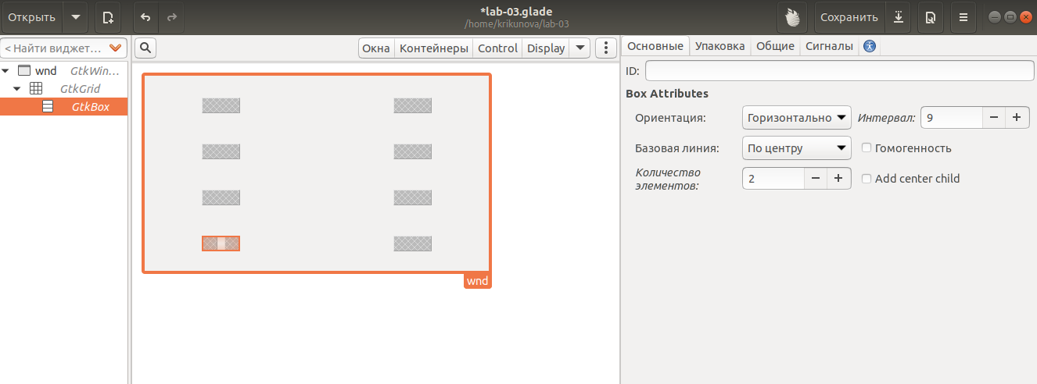

Рисунок 1-Создание gtkbox и gtkgrid

2. Добавим основные компоненты на готовые GtkGrid и GtkBox. В GtkBox добавляем 2 GtkLabel, а в GtkGrid 3 GtkRadioButton и 2 GtkCheckButton.

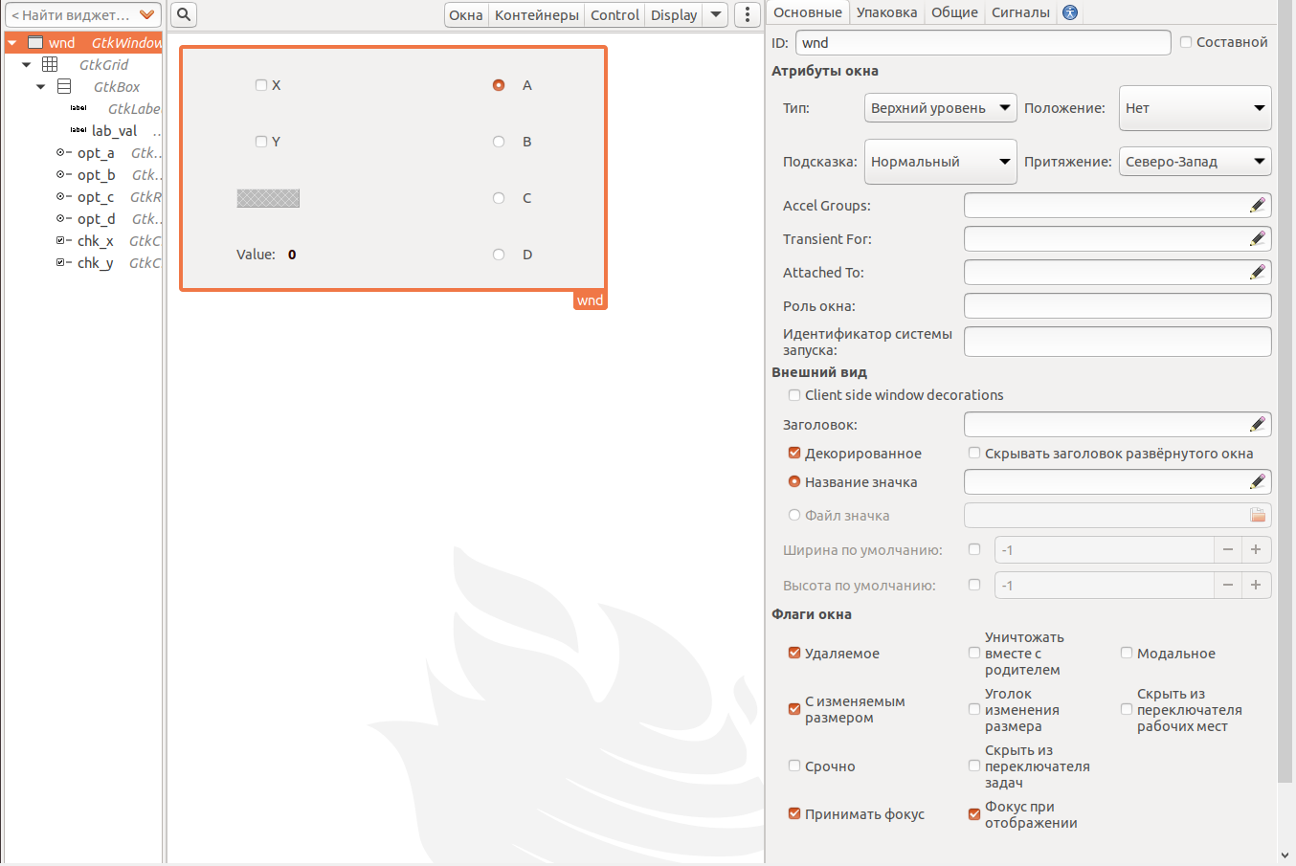

Рисунок 2-Добавление компонентов на gtkgrid и gtkbox

3. Создадим файл lab-03.lua после чего напишем основные функции для обработки событий нажатия на кнопки. Сохраним этот файл с именем lab-03.lua и запустим через терминал.

4. Увидим результат – выведенное окно.

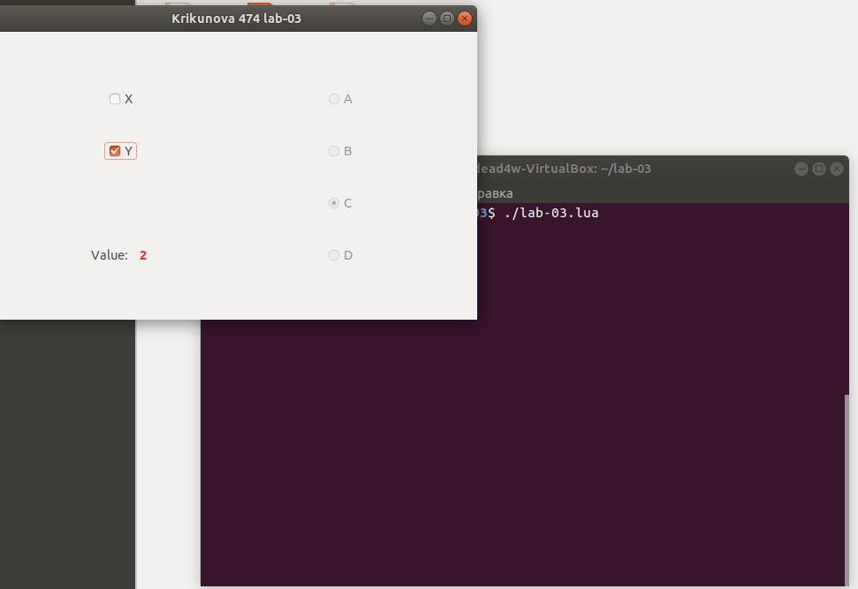

Рисунок 3-Результат выполнения программы